

Paradigmas de Programación 3

Trabajo Práctico | “Banco P&P “
Alumnos | CT Patricelli, Horacio  CT Pavón, Francisco

(A completar por el docente)
Fecha:
Observaciones:
Firma:

Índice

1. | Introducción |  | 2
2. | Empleo |  | 2
3. | Operaciones con clientes |  | 3
a. | Agregar clientes |  | 3
b. | Modificar clientes |  | 4
c. | Borrar clientes |  | 5
4. | Operaciones con cuentas |  | 6
a. | Agregar cuentas |  | 6
b. | Borrar Cuentas |  | 7
c. | Movimientos de Cuentas |  | 8
d. | Calculo de intereses de las Cuentas |  | 9

1. Introducción

Este manual explica detalladamente cada una de las posibles operaciones que un usuario puede realizar utilizando el Banco P&P digital. El sistema valida el ingreso de datos por parte del usuario, por lo tanto lea las indicaciones de las ventanas emergentes.

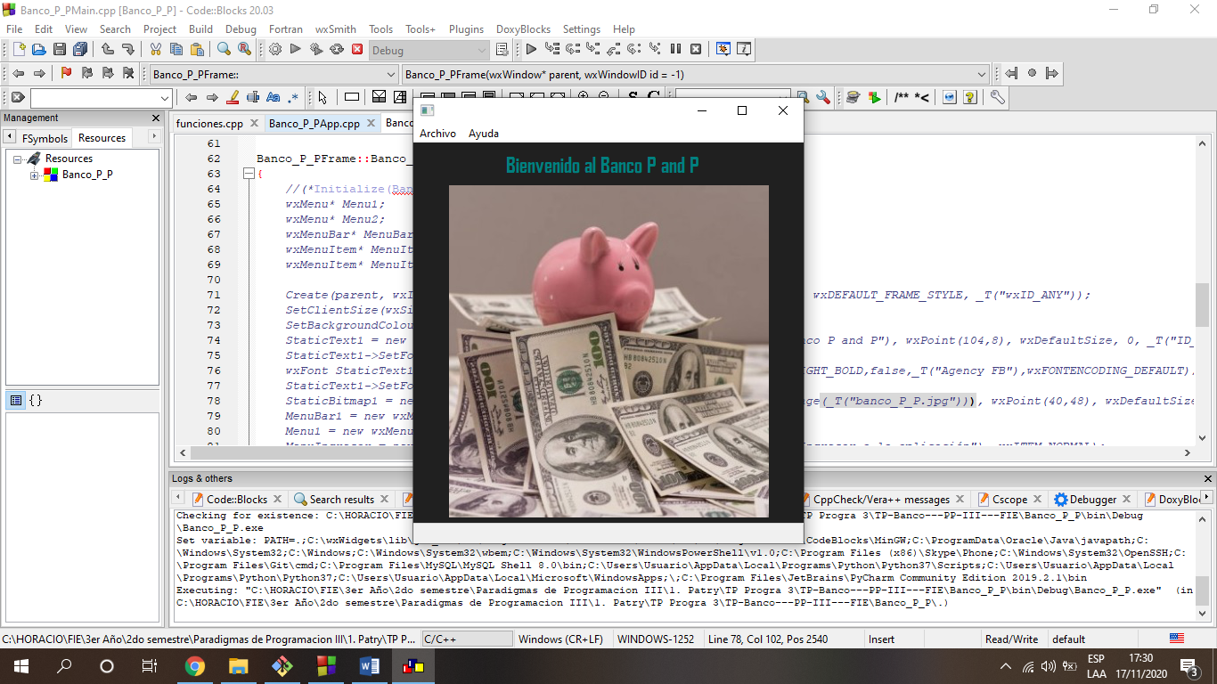

2. Empleos

Una vez ejecutado el programa despliega una ventana en la cual si oprimimos el botón ayuda aparecerá la información sobre cuál es la versión de CodeBlocks y vxWidgets en la que está desarrollado el programa.

Oprimiendo el botón archivo y luego ingresar comenzaremos a ver las opciones que nos ofrece el sistema.
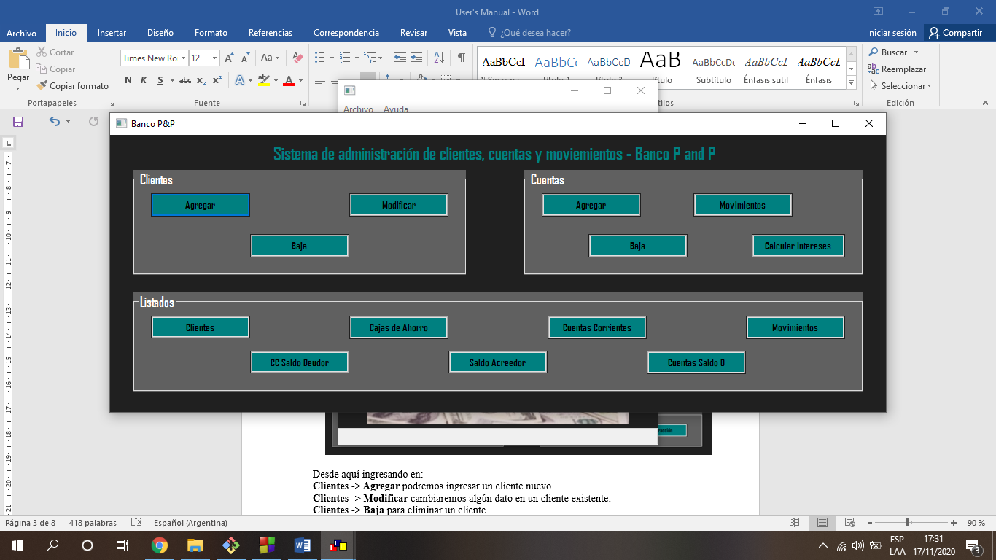

Desde aquí ingresando en:

Clientes -> Agregar podremos ingresar un cliente nuevo.
Clientes -> Modificar cambiaremos algún dato en un cliente existente.
Clientes -> Baja para eliminar un cliente.

Cuentas -> Agregar para agregar una cuenta.
Cuenta -> Baja para eliminar una cuenta.
Cuenta -> Movimientos para realizar extracciones o depósitos de dinero.
Cuenta -> Calcular interés para consultar los intereses generados.

Listado -> Clientes muestra por pantalla la lista de clientes del banco.
Listado -> Cajas de Ahorro muestra el listado de cajas de ahorro del banco.
Listado -> Cuentas Corrientes muestra la lista de las cuentas corrientes de banco.
Listado -> Movimientos muestra todos los movimientos del banco.
Listado -> CC Saldo Deudor muestra las cuentas corrientes con su saldo deudor
Listado -> Saldo Acreedor muestra todas las cuentas que poseen saldo a favor
Listado -> Cuentas Saldo 0 cuentas que no tienen saldo.

3. Operaciones con Clientes

a. Agregar Clientes

Ingresando desde Cliente->Agregar veremos:

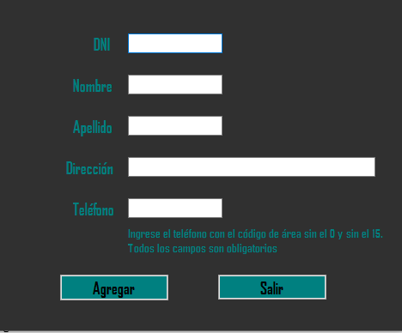

Introducimos todos los datos y de esta forma se incorpora un nuevo cliente. Si el cliente ya existe el sistema nos informara.

b. Modificar Clientes
Ingresando desde Cliente->Modificar veremos:

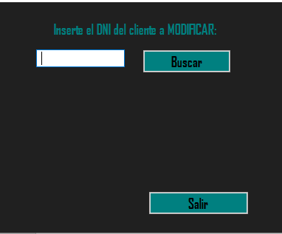

Introducimos el DNI del cliente a modificar, apretamos Buscar y vemos:

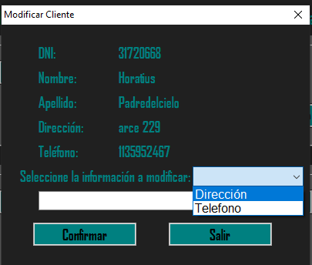

Nos aparecerá toda la información que posee dicho cliente y seleccionaremos cual es la que deseamos modificar.

c. Borrar Clientes
Ingresando desde Clientes->Baja veremos:
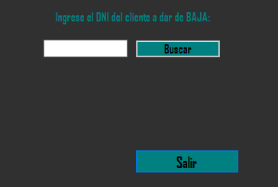

Introducimos el DNI del cliente que queremos borrar y si el cliente tiene cuentas activas no permite la baja, debe darlas de baja para luego realizar esta operación. Vemos:

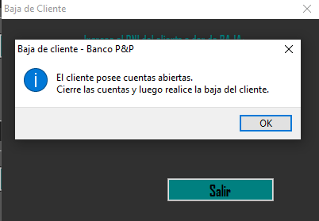

Sino tiene cuentas activas aparecerá la información del cliente y se podrá confirmar la baja.

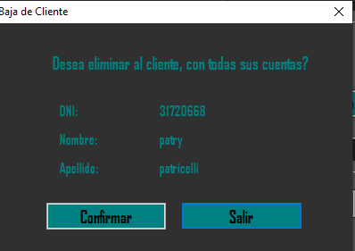

4. Operaciones con Cuentas

a. Agregar Cuentas

Ingresando desde Cuentas->Agregar veremos:
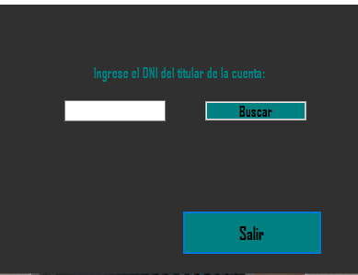

Introducimos el DNI del cliente al cual queremos agregarle una cuenta apretamos Buscar y veremos:

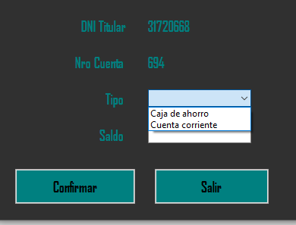

Observamos el DNI con el nro de cuenta y seleccionamos cual queremos que sea, Caja de ahorro o Cuenta corriente, luego apretamos confirmar y la operación está finalizada.

También el sistema nos da la oportunidad de ingresar dinero al momento de la creación de la cuenta.

b. Borrar Cuentas

Ingresando desde Cuentas->Bajas veremos:

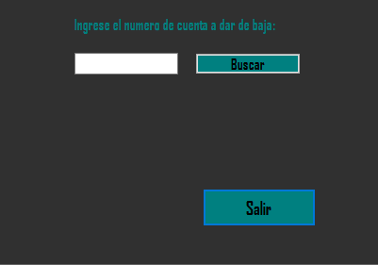
Introducimos el DNI del cliente y apretamos Buscar y nos informa que si tenemos dinero en la cuenta debemos retirarlo. Veremos:

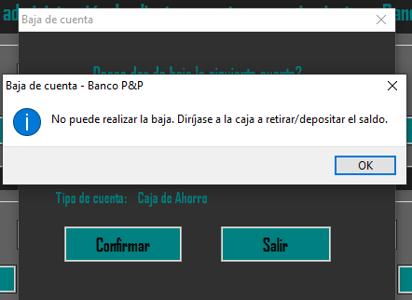

Si ya retiramos todo el efectivo o pagamos la deuda veremos:

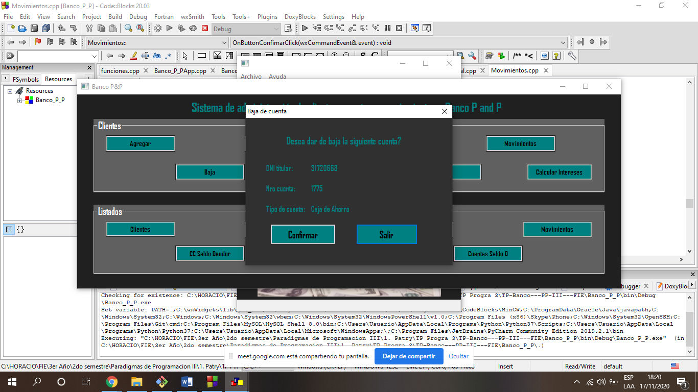

c. Movimiento de Cuentas

Ingresando desde Cuentas-> Movimientos veremos:

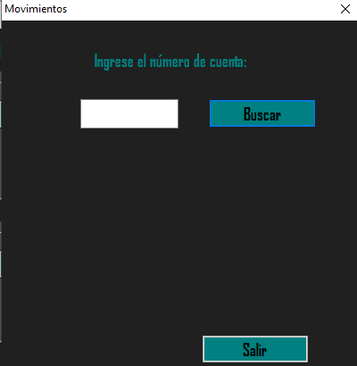

Introducimos el Nro de Cuenta y apretamos buscar:

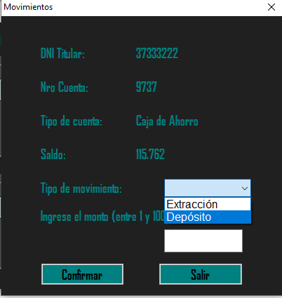

Seleccionamos el tipo de operación e ingresamos el monto.

d. Calculo de intereses de las Cuentas

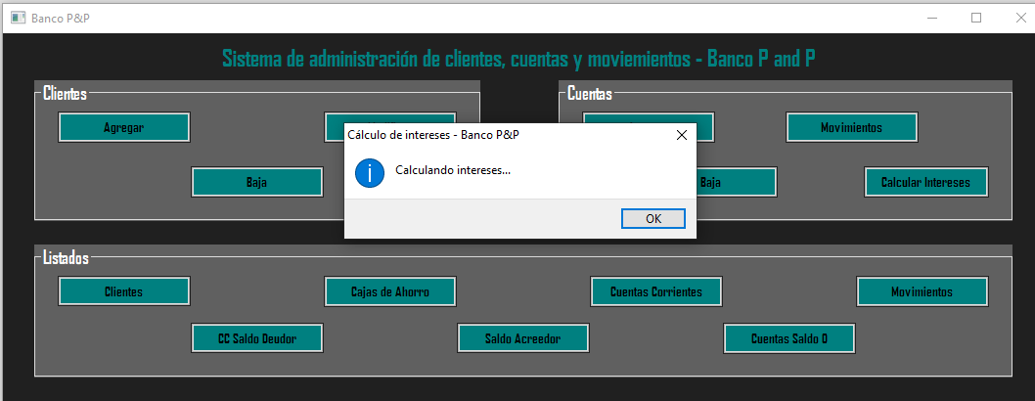

De esta forma calculamos los intereses de todas las cuentas y actualizamos los saldos.

